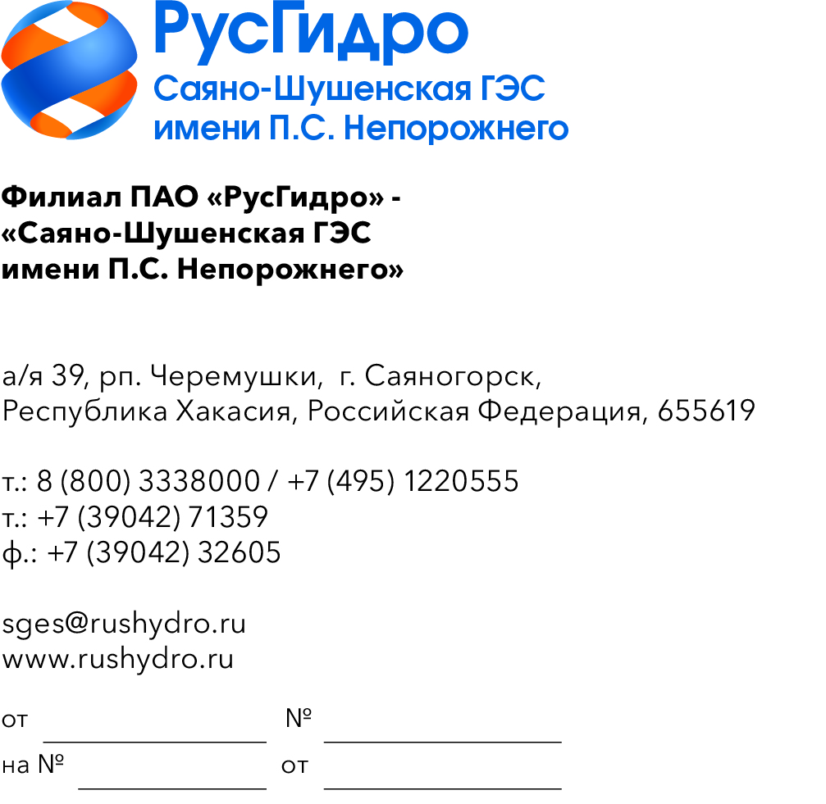

Руководителям организаций
(по списку)

О запросе ТКП

Филиал ПАО «РусГидро» - «Саяно-Шушенская ГЭС имени
П.С. Непорожнего» (далее - Заказчик) инициирует запрос технико-коммерческих предложений у потенциальных контрагентов с целью возможности заключения в дальнейшем Договора на поставку расходных материалов к инструменту.
Единственным критерием выбора контрагента, с которым впоследствии будет заключен договор при условии соответствия технико-коммерческого предложения установленным требованиям Заказчика, является цена договора (без учета НДС).
Настоящий запрос не является публичной офертой и не влечет за собой возникновения каких-либо обязательств для Заказчика. Рассмотрение Заказчиком поступивших технико-коммерческих предложений
не предполагает какого-либо информирования (в т.ч. публичного) лиц, подавших такие предложения, а также любых иных лиц о результатах произведенного рассмотрения, за исключением выбранного по результатам анализа контрагента с целью согласования и заключения с ним договора.
Ответ с технико-коммерческим предложением должен быть оформлен на официальном бланке организации и заверен подписью уполномоченного лица, а также печатью организации (при наличии), и в обязательном порядке содержать следующую информацию:
- дату направления предложения;
- полное наименование организации с указанием организационно-правовой формы (для юридических лиц);
- юридический адрес, почтовый адрес, ИНН;
- контактные данные: номер телефона, e-mail, ФИО контактного лица;
- гарантии наличия у гражданской правоспособности в полном объеме для заключения и исполнения договора, в том числе наличие регистрации, отсутствие банкротства, стадии ликвидации или приостановления деятельности.
№ | Наименование Товара | Ед. измерения | Кол-во
 | Диск пильный STIHL с долотообразными зубьями 22z 225 мм. 40007134202 | шт. | 2,00
 | Чашка алмазная Diamond Industrial турбо по бетону 125 мм Didch125ts . | шт. | 2,00
 | Набор бит TRUPER PH-1 51 мм 5 штук 17830 | шт. | 2,00
 | Vertextools Леска для Триммера Витой Квадрат С Сердечником 3 мм Vertex (бобина 168 м) YK-444-3-168 . | шт. | 1,00
 | Аккумулятор для шуруповерта BOSCH 18V Li-Ion 4.0 Ah | шт. | 2,00
 | Аккумулятор для шуруповерта Makita 7.2V 2 Ач (Ni-CD) PN: 7000, 7002, 7033, 3700D | шт. | 1,00
 | Аккумулятор ПРАКТИКА для BOSCH Li-Ion 14,4В, 3,0Ач, слайдер | шт. | 2,00
 | Бур SDS-plus 4Cutter 6x110 мм Makita B-62496 | шт. | 10,00
 | Бур SDS-plus 4Cutter 6x160 мм Makita B-62505 | шт. | 10,00
 | Бур по бетону SDS-Plus 10,0х160/100 "Гранит" | шт. | 4,00
 | Бур по бетону SDS-Plus 12,0х160/100 "Гранит" | шт. | 2,00
 | Бур по бетону SDS-Plus 14,0х160/100 "Гранит" | шт. | 2,00
 | Бур по бетону SDS-Plus 16,0х210/150 "Гранит" | шт. | 2,00
 | Бур по бетону SDS-Plus 18,0х200/150 "Гранит" | шт. | 2,00
 | Бур по бетону SDS-Plus 20,0х200/150 "Гранит" | шт. | 2,00
 | Бур по бетону SDS-Plus 22,0х250/200 "Гранит" | шт. | 2,00
 | Бур по бетону SDS-Plus 24,0х250/200 "Гранит" | шт. | 2,00
 | Бур по бетону SDS-Plus 26,0х450/400 "Гранит" | шт. | 2,00
 | Бур по бетону SDS-Plus 8,0х160/100 "Гранит" | шт. | 4,00
 | Бур по бетону HILTI SDS PLUS 6х160 | шт. | 10,00
 | Гайка зажимная Bosch 1603340031 | шт. | 5,00
 | Диск лепестковый по металлу Луга (КЛТ тип 2) конический Р40 125х22 мм | шт. | 2,00
 | Диск отрезной Kronenflex 125 мм толщина 1 мм | шт. | 100,00
 | Корончатое сверло RODMIX HSS 30L x 12 мм Weldon-19 | шт. | 1,00
 | Корончатое сверло RODMIX HSS 30L x 14 мм Weldon-19 | шт. | 1,00
 | Корончатое сверло RODMIX HSS 30L x 16 мм Weldon-19 | шт. | 1,00
 | Корончатое сверло RODMIX HSS 30L x 17 мм Weldon-19 | шт. | 1,00
 | Корончатое сверло RODMIX HSS 30L x 21 мм Weldon-19 | шт. | 1,00
 | Корончатое сверло RODMIX HSS 30L x 30 мм Weldon-19 | шт. | 1,00
 | Корончатое сверло RODMIX HSS 30L x 40 мм Weldon-19 | шт. | 1,00
 | Корончатое сверло RODMIX HSS 30L x 50 мм Weldon-19 | шт. | 2,00
 | Леска витой квадрат с сердечником 3 мм, бобина 168 м для триммера VertexTools YK-444-3-168 | шт. | 1,00
 | Леска для триммера ОМАХ бабина 3,0мм 168 м витой квадрат С тросом B0114-7 | шт. | 3,00
 | Набор сверел по металлу 1-10 мм | шт. | 2,00
 | Набор бит (Ph2; 70 мм, сталь S2) 10 шт. GROSS 11262 | шт. | 1,00
 | Набор бит Makita E-03084 | шт. | 1,00
 | Набор бит Truper 17783 P5-22 5 шт, PH-2, длина 51мм, повышенная прочность, сталь S2 | шт. | 8,00
 | Набор вставок и головок Е-профиль 83 пр. в ложементе Licota ACK-384003 | шт. | 1,00
 | Набор бит РН2х50, сталь S2, 10шт GROSS 11335 | шт. | 1,00
 | Набор сверл по металлу 25 предметов, 1-13 мм, HSS-G Inforce 11-01-705 | шт. | 2,00
 | Набор сверл по металлу (1-10 мм; 21 шт.) СИБРТЕХ 723756 | шт. | 5,00
 | Набор сверл ступенчатых (3 шт; 4-12 мм, 4-20 мм, 4-32 мм) Gigant G100-004 | шт. | 3,00
 | Ножовка по дереву GROSS PIRANHA 450 мм,11-12 TPI,зуб-3D,кал.зуб,тефл.покр.полотна,2-х комп.рук-ка 24106 | шт. | 2,00
 | Пилки по металлу 5 шт, 75 мм для лобзика Inforce 11-01-709 | шт. | 4,00
 | Полотно пильное (универсальный набор) Makita, B-13677 | набор | 2,00
 | Полотно пильное Makita, по древесине и пластику, HCS B-16813 | набор | 5,00
 | Полотно пильное Makita, по металлу, BIM P-04955 | набор | 10,00
 | Полотна по металлу 205/225 мм, 1.8 мм, BIM, FLEXIBLE, Metal-Medium, 5 шт D.BOR D-211-225C3-05 | шт. | 10,00
 | Полотно для сабельной пилы Milwaukee 200 x 10 / 14 Tpi - 5 pcs 48005293 | шт. | 5,00
 | Полотно ножовочное по металлу, легированная сталь, 20 Cr, 300 мм ( 24 TPI ) | шт. | 20,00
 | 300 мм, 24Т/1", HSS Bi Metal Inforce 06-08-21 | шт. | 5,00
 | Полотно пильное по металлу (2 шт; 152х19х0.92 мм; 14TPI) для сабельной пилы PATRIOT 814010511 | шт. | 20,00
 | Полотно FANG TOOLS для сабельных пил по дереву и металлу 225 х 19 х 1.2 , S1111DF, набор 2 шт | шт. | 20,00
 | Сверло 4,1х75/43 мм HSS-G Turbo DIN 338 RUKO 2146041 | шт. | 10,00
 | Сверло 8.3 мм по металлу ГОСТ 10902-77 | шт. | 10,00
 | Сверло IRWIN HSS-Co DIN 338 4,9х52/86 (10502553) | шт. | 10,00
 | Сверло Зубр Эксперт быстрорежущая сталь 6,6 мм | шт. | 10,00
 | Сверло корончатое KRASTOOL ТСТ с твердосплавными зубьями ∅ 50 мм L50 мм,Weldon 19/ nitto one touch | шт. | 2,00
 | Сверло корончатое KRASTOOL ТСТ с твердосплавными зубьями  ∅ 40 мм L50 мм,Weldon 19/ nitto one touch | шт. | 2,00
 | Сверло по кафелю регулируемое STAYER 20-90мм 33342_z01 | шт. | 2,00
 | Сверло по металлу 3.3 ммРОССНА Р860228 | шт. | 10,00
 | Набор сверл по металлу (2-8 мм; 13 шт.) СИБРТЕХ 723877 | шт. | 4,00
 | 6-38 мм; 12 ступеней, Gigant GSD 11051 | шт. | 2,00
 | Свеча зажигания NGK CMR6H Stihl 00004007011 ((NGK Япония) для бензокосы (триммера) STIHL FS 131) | шт. | 2,00
 | Свинцовые пломбы для пломбиратора d=10 мм | кг. | 10,00
 | Сумка для инструмента Kraftool 20 карманов, 12" 38712-12_z01 | шт. | 2,00
 | Сумка для инструмента MATRIX 90256 (32 кармана; 460х280х305 мм) | шт. | 2,00
 | Сумка для инструмента MATRIX 18 карманов, 320х215х250 мм 90259 | шт. | 2,00
 | Сумка для инструмента MATRIX 18 карманов, 510х210х360 мм 90252 | шт. | 2,00
 | Сумка КВТ С-10 Артикул:73564 | шт. | 2,00
 | Триммерная головка Autocut 36-2 для бензокосы (триммера) STIHL FS 131 | шт. | 4,00
 | Фильтр синтетический, моющийся для пылесоса Bosch GAS 35 L / M Professional | шт. | 1,00
 | Фильтр синтетический, моющийся для пылесоса Milwaukee AP250ECP/300ELCP, AS250ECP/300ELCP/500ELCP | шт. | 1,00
 | Цепь шаг 3/8'', посадка 1.3mm 55 звеньев (63PM) 16'' шина STIHL | шт. | 4,00
 | Чашка алмазная шлифовальная Red Chili турбо 150 мм 569961644 | шт. | 3,00
 | Шина Rollomatic E 3/8" 16" (40см) 1.3 мм 55 зв для бензопилы STIHL MS 180 | шт. | 1,00
 | Электроды сварочные OK 46.00 (3.0х350 мм; 4 кг) ESAB 4600303WB0 | шт. | 2,00
 | Ящик для инструментов 21”, с органайзерами СИБРТЕХ 90809 | шт. | 2,00
 | HOEGERT TECHNIK 535х310х360 мм HT7G502 | шт. | 3,00
 | СИБРТЕХ 324x165x137мм (13"), пластик | шт. | 3,00
Предложения должны быть направлены в виде сканированной электронной копии на портале ЭТП РАД или на официальный электронный адрес Филиала e-mail: sges@rushydro.ru для Фетисова С.С. телефон +73904271416, e-mail: FetisovSS@rushydro.ru.
Доставка товара по адресу: 655619, республика Хакасия, г. Саяногорск, рп. Черемушки, д. 106.

Начальник ОМТО М.И. Распопова

Фетисов С.С.
(39042) 7-14-16

